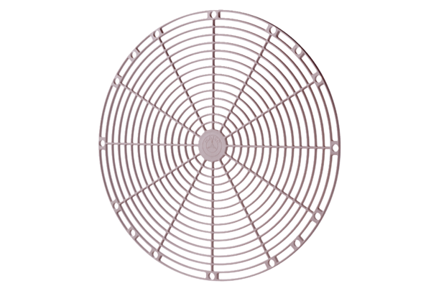Grille de protection, matière plastique SGK 40Unité de conditionnement : 1 pièceGamme: C
Numéro de référence : 0059.0165Fabricant : MAICO

